**МИНИСТЕРСТВО НАУКИ И ВЫСШЕГО ОБРАЗОВАНИЯ РОССИЙСКОЙ ФЕДЕРАЦИИ**

Федеральное государственное бюджетное образовательное учреждение

высшего образования

**«Сибирский государственный университет науки и технологий**

**имени академика М.Ф. Решетнева»**

Институт инженерной экономики

Кафедра информационно-экономических систем

ОТЧЕТ ПО ЛАБОРАТОРНОЙ РАБОТЕ №8

Проектирование физической реализации разрабатываемого приложения с помощью UML Deployment Diagram

тема

Преподаватель 11.04.2024 Овсянкин А.К.

подпись, дата инициалы, фамилия

Обучающийся БПЦ22-01, 223419004 11.04.2024 Гладков Р. В. номер группы, зачетной книжки подпись, дата инициалы, фамилия

Красноярск 2024

# **СОДЕРЖАНИЕ**

Диаграммы развертывания 3

# **Диаграммы развертывания**

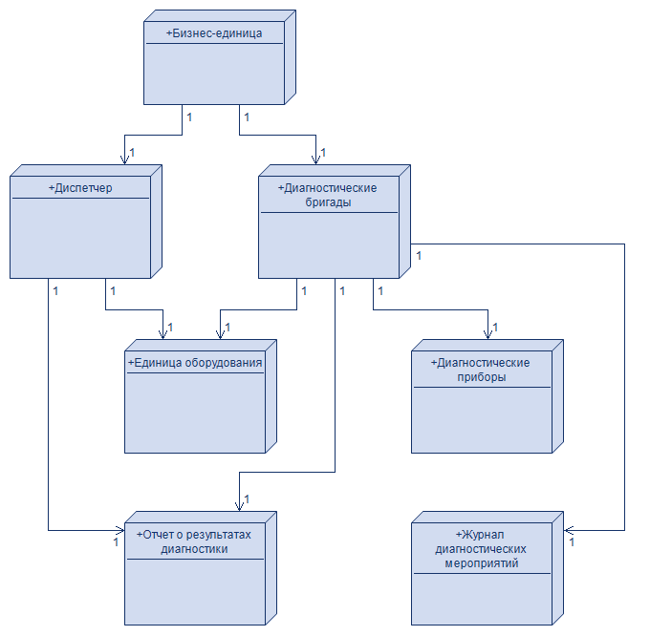Рисунок 1 – Диаграмма развертывания

На диаграмме видно, что бизнес-единица включает в себя компоненты «Диспетчер» и «Диагностические бригады». В «Диспетчер» входят следующие компоненты: «Единица оборудования» и «Отчет о результатах диагностики». А в «Диагностические бригады» входят: «Единица оборудования», «Диагностические приборы», «Отчет о результатах диагностики» и «Журнал диагностических мероприятий». Диаграмма помогает понять, как компоненты системы распределены по физическим устройствам и как они взаимодействуют друг с другом.